Wettfahrtbegleitung
Motorboote des WSV 1921, ASB-Rettungsboote sowie Begleitboote der startenden Vereine.

Mitgeltende Bestimmungen
Die Wettfahrten werden nach den WR der IYRU neueste Ausgabe, den Ordnungsvorschriften des DSV sowie den Berliner Segelanweisungen gesegelt.
Es wird in 5-Minuten-Abständen gestartet.
Es wird nach dem Low-Point-System gewertet.
Bei 4 gesegelten Wettfahrten erfolgt ein Streicher.

Preise
Wanderpreis „Einhand-Pokal“
Wanderpreis „1. Willi-Lehmann-Schiff“
Designer-Pokale Platz 1-3, Sachpreise, Sonderpreise

Bekanntmachungen
Im Aushang am Regattahäuschen.
Die Protestfrist ist auf 45 Minuten begrenzt.

Veranstaltungen
Freitag: Gemütlicher Begrüßungsabend für Mitsegler und Familie mit Imbiss und Freibier
Sonnabend: Offizielle Begrüßung mit Steuermannsbesprechung um 9.30 Uhr am Flaggenmast
Nach den Wettfahrten Seglertreffen mit Speisen und Getränken.
Im Abendprogramm Public Viewing von historischen Filmen und Fotos anschließend kleine Siegerehrung.
Sonntag: Nach Wettfahrtende Kaffee und Kuchen, anschließend Siegerehrung.

Hinweis
Unser Vereinsgelände besteht aus einem idyllischen Waldgrundstück mit Holzschuppen.
Rauchen und Umgang mit offenem Feuer ist auf dem gesamten Vereinsgelände verboten!
Bei Veranstaltungen im Freien darf an den Tischen geraucht werden.

Wir bedanken uns für Euer Kommen, wünschen Euch einen angenehmen Aufenthalt und bei der Regatta einen fairen Kampf, viel Spaß und Erfolg.

Carsten Lippert
Sportwart WSV 1921


Wassersport-Verein 1921 e.V.
Einhand-Pokal
Willi-Lehmann-Preis
12.-13. Mai 2012

Programm

Veranstalter
Wassersport Verein 1921 e.V. Rohrwallallee 87-99, 12527 Berlin-Karolinenhof,
Telefon/Fax: 030-6758530, Internet: www.wsv1921.de - meldung@wsv1921.de

Wettfahrten
Es sind 4 Wettfahrten vorgesehen. 1. Start ist Sonnabend 11.00 Uhr.
Weitere Startzeiten werden von der Wettfahrtleitung bekannt gegeben.
Die 1. Tageswettfahrt am Sonntag ist um 11.00 Uhr vorgesehen.
Die letzte Startmöglichkeit ist ca. 13.00 Uhr.

Hinweis
Es besteht Anmeldepflicht. Vor jedem Start bitte alle Teilnehmer am Startschiff anmelden.
Das Startschiff kann ggfs. auch direkt am Steg des WSV 1921 liegen.

Teilnehmende Bootsklassen
O-Jollen Flagge O
Int. 5.5m 5.5m Klassenflagge
Soling Flagge S
Yngling Flagge Y
H-Boote Flagge H

Wettfahrtleitung
Wettfahrtleiter Manuela Wehle

Startschiff Uwe Lange
Org.-Büro / Auswertung Carsten Lippert
Tonnenleger Lutz Isbrand

Schiedsrichter Anne-Kathrin Meiffert

Harald Snowdon

Kursblatt Langer See (bei Nord- und Südwind)

1 | 2 | 3 | 4 | 5 | 6
Start | Start | Start | Start | Start | Start
M | K | M | K | K | R
K | M | K | M | R | K
M | K | R | K | K | R
K | M | K | R | R | K
Ziel | Ziel | Ziel | Ziel | Ziel | Ziel

Kurs 7 - Langstrecke: Start-Marienlust-Gosen-Ziel
Start und Ziel ist immer zwischen WSV 1921 und Marke S.

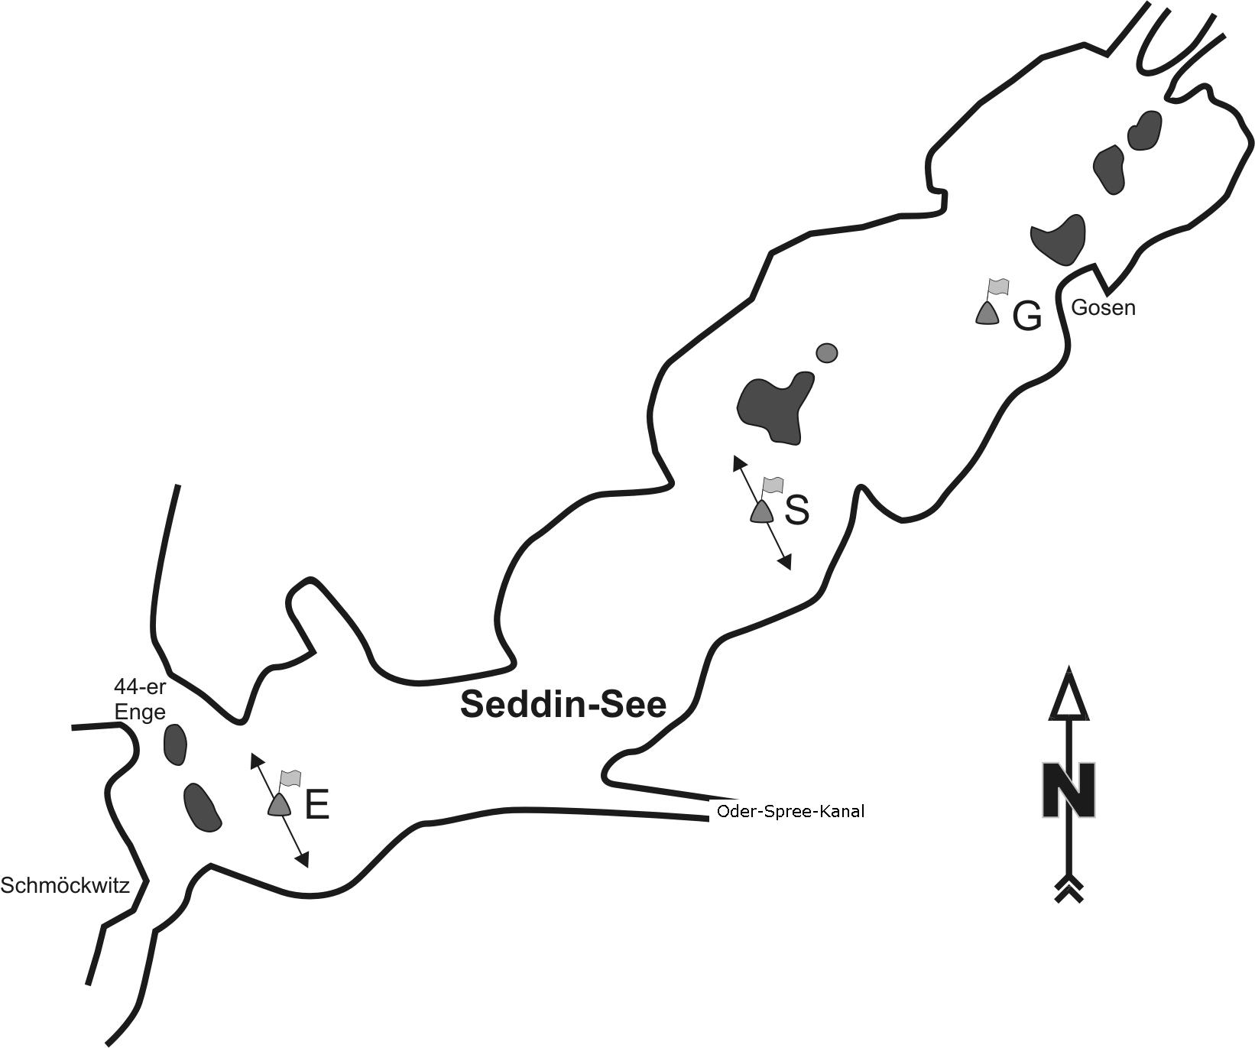

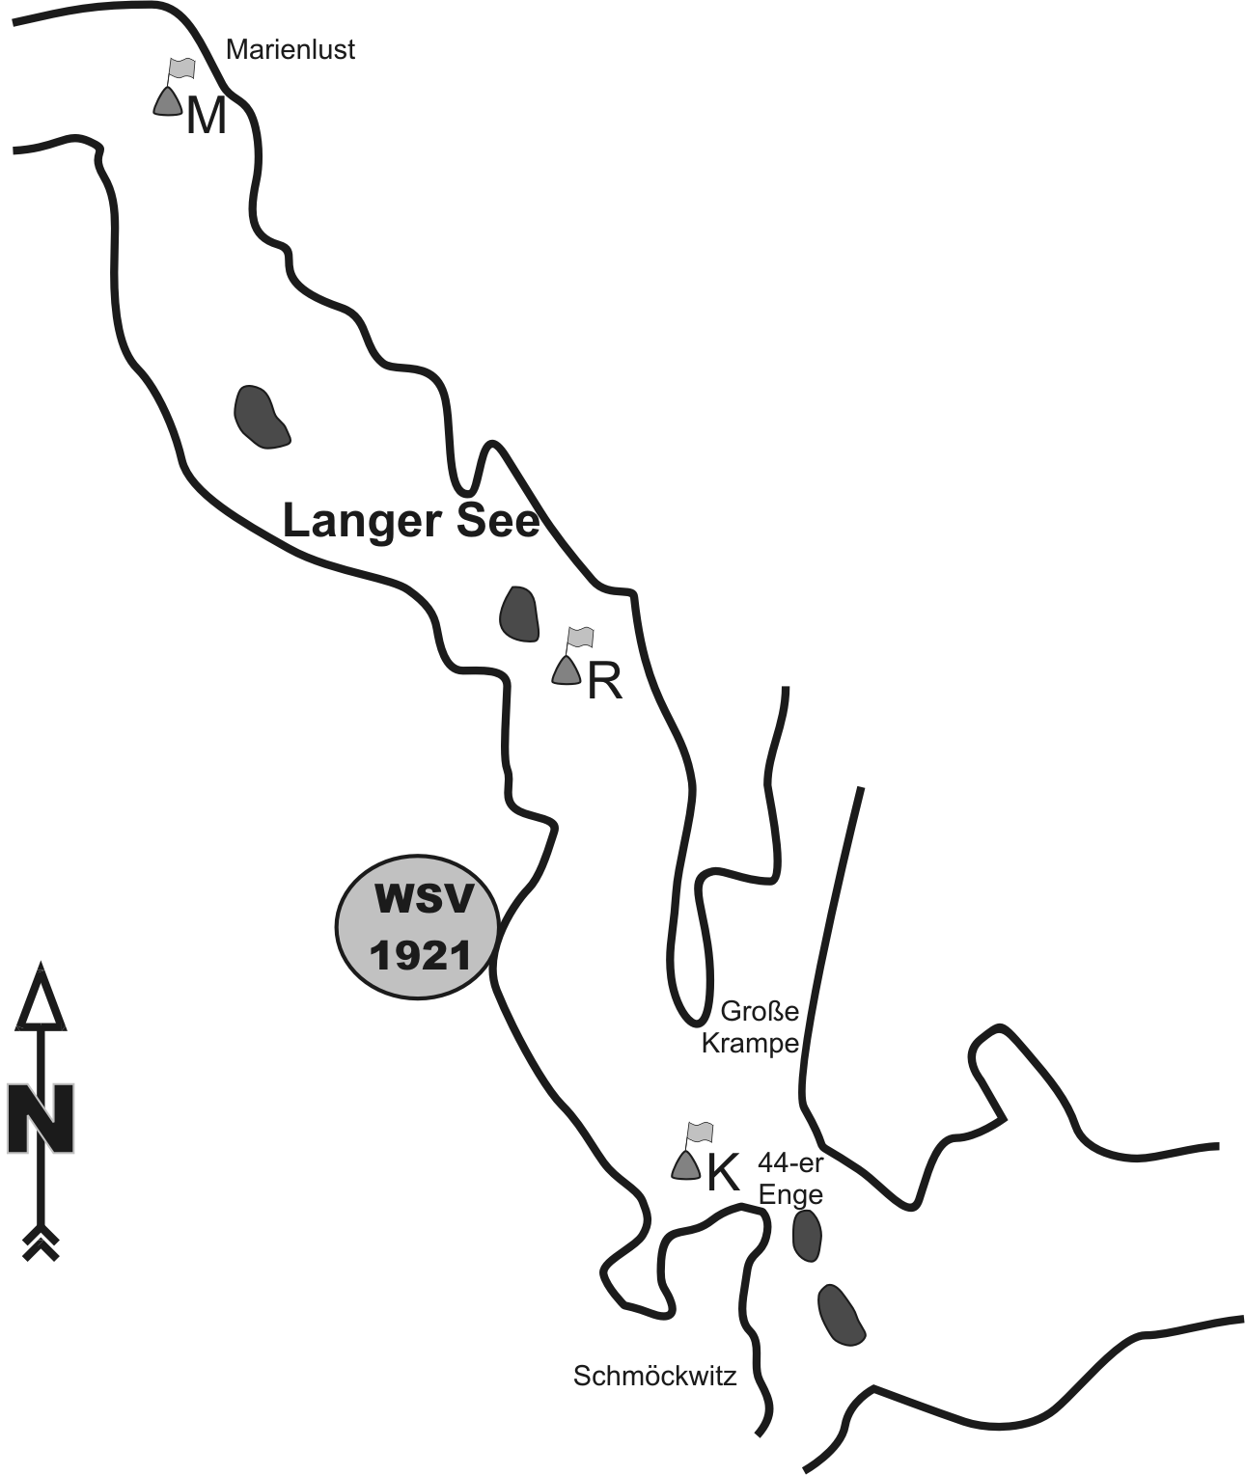
Alle Bahnmarken werden backbord gerundet.
Das Ziel befindet sich zwischen R und K.
Kursblatt Seddin-See (bei West- und Ostwind)

1 | 2 | 3 | 4 | 5 | 6
Start | Start | Start | Start | Start | Start
E | G | E | G | E | S
G | E | G | E | S | E
E | G | E | S | E | S
G | E | S | E | S | E
Ziel | Ziel | Ziel | Ziel | Ziel | Ziel

Kurs 8 - Langstrecke: Start-Gosen-Marienlust-Ziel
Start und Ziel ist immer zwischen WSV 1921 und Marke S.

Alle Bahnmarken werden backbord gerundet.
Das Ziel befindet sich zwischen E und S.

Die Marken Enge und Seddinwall können variabel liegen.

